«В книжной памяти мгновения войны»
Громкие чтения по книге Олега Алексеева «Горячие гильзы»
В рамках международной акции
«Читаем детям о Великой Отечественной войне»
Клуб «Читай-ка» 2 «а» класс

Цель: знакомство и чтение повести "Горячие гильзы" Олега Алексеева.

Задачи:
- Расширить словарный запас;
- Развивать умение размышлять о прочитанном;
- Воспитывать патриотизм у школьников через детскую литературу о Великой Отечественной войне.

Ход занятия
Презентация
Библиотекарь: Добрый день, ребята! В этом году наша страна отмечает важную дату — 80 лет Победы в Великой Отечественной войне.

- Воспоминания о Великой Победе должны жить в нашей памяти. В этом нам помогает книга.

Библиотекарь: Очень много писателей создали свои литературные произведения побывав на фронте, один из которых Олег Алексеев. Во время войны он был ребенком и помогал партизанам которые боролись с фашистами.
Сегодня мы все вместе прочитаем рассказы из его повести «Горячие гильзы».

Библиотекарь: Читать будем по очереди. После каждого рассказа мы поговорим о содержании и ответим на вопросы.
Читаю вступление книги от автора.
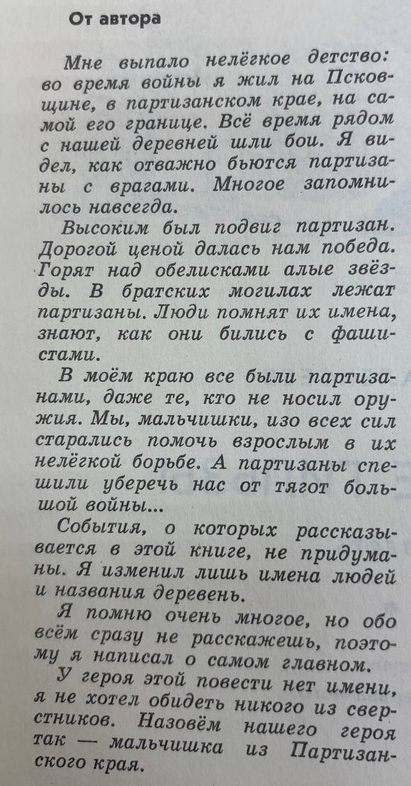
Библиотекарь: Сегодня мы прочитали повесть Олега Алексеева «Горячие гильзы». Чему посвящена повесть?
- Как вы считаете, можно ли назвать действия мальчика подвигами во время войны?
- Можем ли мы назвать его героем?
- А почему?
Библиотекарь: Сегодня вы не только прочитали книгу, но и приняли участие в международной акции. Вашему классу вручается диплом, а каждому из вас — сертификат участника громких чтений.

